2019年全国智能装备制造及管理职业技能竞赛
——“亚龙杯”全国智能楼宇管理员赛项
决赛CAD样题（二）
试卷说明：
1. 考试方式：计算机操作，闭卷。
2. 考试时间为：90分钟。
3. 打开绘图软件后，考生新建考号文件夹，考生所做试题全部存在该文件夹中。
4. 温馨提示：防止电脑突然断电等异常情况，建议在绘图考试过程中，在“选项”— “打开和保存”—“文件安全措施” 面板里设置间隔20分钟自动保存备份。
5. 在答卷中不能出现与学校及本人相关的任何信息，否则以舞弊处理。

设备监控：
一、设备监控原理图（25分）
绘制设备监控原理图，绘制完成后将图纸图纸命名为“设备监控原理图抄绘.dwg”，保存在考号文件夹下。要求：
- 绘制在0图层；
- 线宽设置为默认线宽;
- 设备颜色设置为随图层颜色；
- 以下所示所以内容均需抄绘；
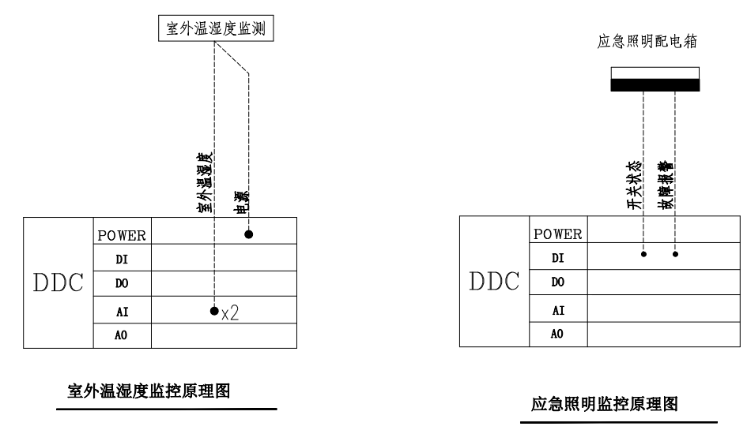
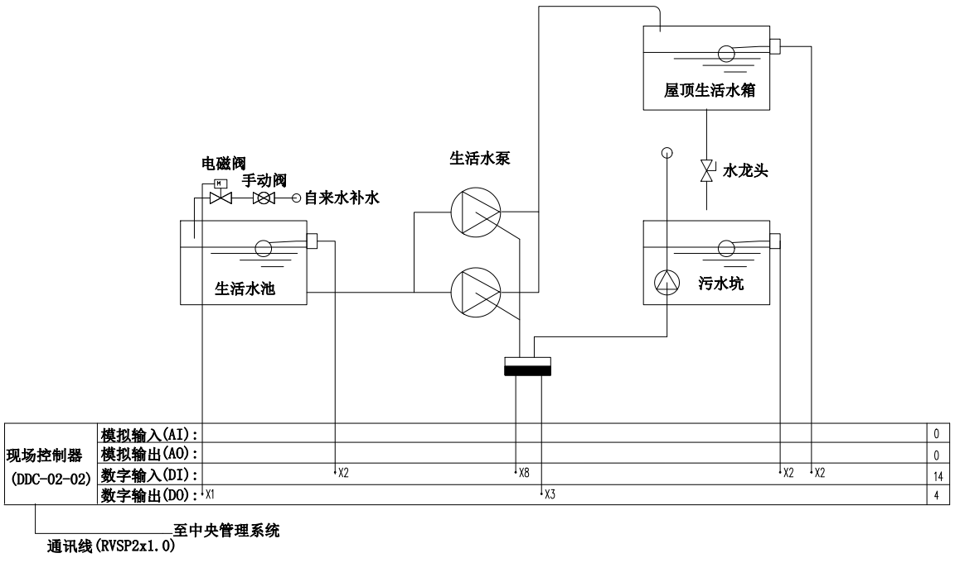

二、新风机组监控原理图（25分）
绘制新风机组监控原理图，绘制完成后将图纸图纸命名为“新风机组监控原理图.dwg”，保存在考号文件夹下。要求：
- 绘制在0图层；
- 并将启/停控制、电动风阀开闭控制、手/自动、电源、运行状态、故障报警、滤网压差监测、风道温度监测标注到合适位置；
- 以下所示所以内容均需抄绘，包括原理图名称；
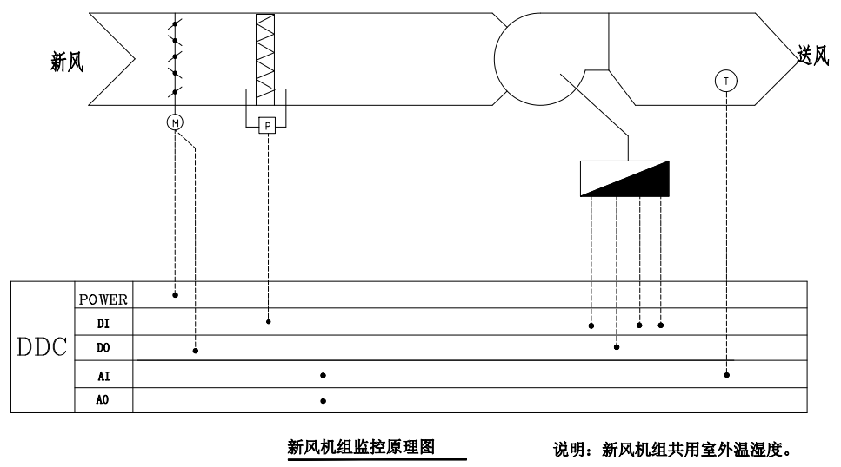
三、立式空调机组（四管制）监控原理图（50分）
绘制新风机组监控原理图，绘制完成后将图纸图纸命名为“立式空调机组（四管制）监控原理图.dwg”，保存在考号文件夹下。要求：
- 绘制在0图层；
- 线宽设置为默认线宽;
- 设备颜色设置为随图层颜色；
- 将“新风温湿度、CO2检测、回风温湿度、回风阀开度调节、新风阀开度调节、风机运行、故障、手自动状态、风机启停控制、空气压差、过滤器堵塞报警、热水阀水阀开度调节、防冻保护报警、冷水阀水阀开度调节、蒸汽阀水阀开度调节、送风温湿度变送器”标注到合适位置；
